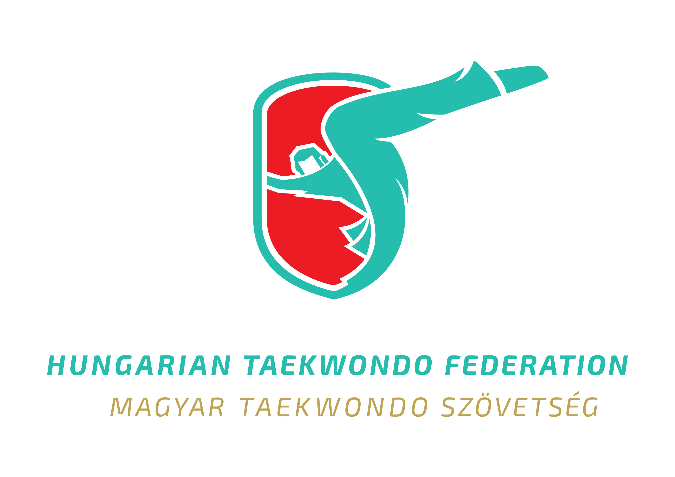

- ORSZÁGOS ONLINE GYORSRÚGÓ VERSENY

Patakfalvy Miklós
Elnök
Kiss Roland
Irodavezető
2020. 05. 18.

- Online gyorsrúgó verseny

Szabályok:
- A verseny lebonyolítása
A versenyzők videofelvételt készítenek a 20 másodperc alatt 1 lábbal, lábletétel nélküli rúgásaikról. Ezt a videót az info@wttaekwondo.hu e-mail címre elküldik 2020. 05. 24-én éjfélig.
- Minden versenyző egyszer próbálkozhat, azaz az első feltöltött videó eredménye számít be a versenybe! Holtverseny esetén a versenyzők osztott helyezéseket érnek el.
- Érvényes találat, amit a versenyző az otthoni célpontra rúg és érinti azt (pontkesztyű, síkesztyű, vizes flakon, papucs, stb.).
- Ruházat: dobok, öv
- Menetidő: 20 másodperc
- Két egymást követő rúgás között a végrehajtó lábat a levegőben kell tartani. Minden rúgásnak minimum övmagasság fölött kell lennie, két rúgás között a lábszárnak minimum derékszögben vissza kell jönnie a comb alá!
- 2 bíró (Bíróbizottság által kijelölt) értékeli a rúgásokat.
- A videókat csak vágatlan formában fogadjuk el. Ha a felvételen rúgások közben bármilyen vágás van, a videót semmisnek tekintjük.
Korosztályok (fiú, lány):
- Gyerek I. – 2011. 11. 24. – 2013. 11. 23. között születettek (6-7 évesek),
- Gyerek II. – 2009. 11. 24.- 2011. 11. 23. között születettek (8-9 évesek),
- Gyerek III. – 2007. 11. 24. – 2009. 11. 23. között születettek (10-11 évesek),
- Kadet – 2004. 11. 24. – 2007. 11. 23. között születettek (12-14 évesek),
- Junior – 2001. 11. 24. – 2004. 11. 23. között születettek (15-17 évesek)

Nevezés

Gyorsrúgó versenyszámra való nevezés az alábbi email címen keresztül:
info@wttaekwondo.hu.
Nevezési határidő: 2020. május 24., éjfél.

A nevezési határidő után érkezett videókat nem áll módunkban elfogadni.

A pályázók a képek beküldésével elfogadják, hogy fotóik megjelenhetnek a szövetség online és nyomtatott felületein.

Díjazás

- I. helyezett versenyzők – Kwon vállzsák.


- II. helyezett versenyzők – KWON – Taekwondo kulcstartó


- III. helyezett versenyzők – KWON – fejvédő kulcstartó
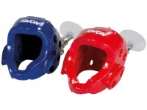

A díjazást az edzők a szövetségben átvehetik, egyeztetés alapján!

Program
2022. május 24., péntek
- Éjfél: Nevezési határidő lejárta (info@wttaekwondo.hu)

2022. május 28., csütörtök
- 19:00 Eredményhirdetés a honlapon és a Facebook oldalon

Eredményes felkészülést és jó versenyzést kívánunk a Magyar Taekwondo Szövetség nevében!

